CAHIER DES CHARGES POUR UNE DEMANDE DE PROLONGATION
EN FAVEUR DES ENTREPRISES

1 – Contexte

Le 29/04/2008, le règlement (CE) n° 479/2008 portant organisation commune du marché vitivinicole, modifiant les règlements (CE) n° 1493/1999, (CE) n°1782/2003, (CE) n° 1290/2005 et (CE) n°3/2008 et abrogeant les règlements (CEE) n°2392/86 et (CE) n°1493/1999, a été adopté.

Par le règlement (CE) n° 555/2008 du 27/06/2008, la Commission a établi les modalités d’application du règlement du Conseil, en particulier dans le Titre 2 "programmes d'aides", Chapitre II, section 1, articles 4 et 5, pour la promotion sur les marchés des Pays Tiers.

Le règlement (UE) n° 772/2010 de la Commission modifiant le règlement (CE) n° 555/2008 a ouvert la possibilité de renouveler une fois le soutien à la promotion et à l’information, pour une période n’excédant pas deux ans.

Par décision du Directeur général de FranceAgriMer en date du 11/04/2011, il a été décidé de prolonger les programmes existants jusqu’au 31/12/2012 au plus tard et sur un nombre limité de pays.

Le présent cahier des charges précise les critères généraux d’exclusion et de sélection des programmes présentés et d’attribution de la contribution financière de la Communauté.

2- Objectifs et appel à propositions

Compte tenu de la mise en œuvre de l’Organisation Commune des Marchés du secteur vitivinicole, des perspectives d’évolution des marchés et de la consommation des vins au niveau international, la Commission souhaite tout particulièrement soutenir des actions de promotion dans les Pays Tiers afin de renforcer l'image et développer la consommation des produits européens sur ces marchés.

L’objectif principal de ces mesures est de renforcer le secteur vitivinicole européen et d'améliorer la compétitivité des vins européens dans les Pays Tiers. Les mesures prévues concernent les vins bénéficiant d'une appellation d'origine protégée ou d'une indication géographique protégée, ou des vins dont le cépage est indiqué.

FranceAgriMer établit un appel à propositions qui indique notamment, les thèmes, les marchés et les types d’actions prioritaires, ainsi que les dates limites pour l’envoi des propositions de programmes et demandes de financement et le démarrage prévisionnel des actions.

3- Les opérateurs bénéficiaires

Cet appel à propositions est transmis aux organisations professionnelles et interprofessionnelles nationales représentatives du secteur vitivinicole, mais aussi directement aux entreprises ciblées susceptibles de demander une prolongation au titre du règlement (UE) n°772/2010.

Tous les opérateurs concernés peuvent déposer des propositions de programmes et des demandes de financement dès lors qu’ils bénéficient déjà d’un programme d’aide à la promotion vers les USA, la Chine, Hong Kong, le Japon, le Canada ou la Russie en cours au 22/04/2011, en application du règlement communautaire 479/2008 du 29/04/2008 et du règlement (CE) n° 491/2009 modifiant le règlement (CE) n° 1234/2007 portant OCM unique.

Ces opérateurs peuvent déposer des programmes à la condition d’apporter aux autorités compétentes, les garanties en termes notamment de :

- Capacité technique et financière à assurer ou coordonner le programme présenté
- Situation financière

4- Les pays éligibles

Pour les entreprises, les demandes seront examinées selon un ordre de priorité par pays :
- en priorité 1, les actions sur les Etats-Unis, et sur l’ensemble Chine/Hong-Kong,
- en priorité 2, les actions sur le Japon, le Canada et la Russie.

Ces derniers programmes seront examinés dans un second temps si les disponibilités budgétaires le permettent.

5- Types d’action et de dépenses éligibles

Les propositions d’actions doivent concerner des pays ayant fait l’objet de financements antérieurs sur une durée minimale de 2 ans au titre des actions de promotion du règlement 479/2008.

Dans tous les cas, le montant de la prolongation demandée pour un ensemble de pays ne pourra pas excéder de plus de 20% le montant pour le même ensemble de pays de la dernière année de réalisation par l’entreprise.

L’article 10 § 3 du règlement (CE) n° 479/2008 du Conseil du 29/04/2008 précise les types d’actions éligibles. Ce programme concerne des vins bénéficiant soit d'une appellation d'origine protégée soit d'une indication géographique protégée, ou des vins avec indication de cépage(s).

Les messages d'information et de promotion doivent être basés sur les qualités intrinsèques du produit concerné ou sur ses caractéristiques. Ils doivent être conformes à la législation applicable dans les pays tiers auxquels ils sont destinés. Les dépenses éligibles se rattachent aux catégories suivantes.

6- Liste des types de dépense éligible (par nature)

Les programmes sélectionnés par FranceAgriMer devront mettre en œuvre des actions choisies parmi les types suivants.

1/ Actions de relations publiques, promotion et publicité.

Notamment :

-relations publiques, relations presse,

-publicités et annonces dans les médias,

-opérations de dégustation,

-échantillonnages pour la présentation des produits (y compris achats et fournitures de vins nécessaires à l’exécution du programme),

-envoi des produits pour opération de dégustation,

-réalisation de plaquettes et brochures techniques, sites internet dédiés à l’export,

-frais de création et de développement de marques,

-opérations de promotions : mise en tête de gondole, référencement des produits, promotion sur le lieu de vente (PLV), information sur le lieu de vente,

-voyages sur le lieu de production (à l'attention des acheteurs et clients : découverte du vignoble, des installations et de l'élaboration des produits, mise en évidence des spécificités).

2/ Participation à des manifestations, foires et expositions d'envergure internationale dans les pays tiers (hors Union européenne).

3/ Études de marchés nouveaux, nécessaires à l'élargissement des débouchés.

Notamment :

-expertise et conseil en marketing,

-pré-tests de validation de nouveaux produits,

-pré-validation de lancement de marques,

-« focus group », panels.

4/ Campagnes d'information

Notamment sur les régimes communautaires relatifs aux appellations d'origine, aux indications géographiques et à la production biologique.

5/ Etudes d'évaluation des résultats des actions de promotion et d'information.

NB : la nature et la finalité des études, prestations de consulting, expertise et conseil, doit être précisée dans la demande de prolongation, afin de permettre une validation par FranceAgriMer.

7 - Dépenses inéligibles par nature dans le cadre de la demande de prolongation

L’accord de FranceAgriMer doit être demandé pour les actions ne rentrant pas dans la liste précédente. Cette demande doit être explicitement formulée.

FranceAgriMer attire l’attention sur le caractère inéligible dans le cadre du présent appel à propositions :
-des coûts relatifs aux rabais, ristournes,… notamment ceux générés par une opération du type « trois bouteilles pour le prix de deux »,
-des coûts de dépôt de marques (protection de la propriété intellectuelle), des cadeaux d’entreprise… non rattachés à une mécanique de promotion validée par FranceAgriMer.

8 - Conditions particulières de prise en charge de certaines dépenses éligibles

8.1. Prise en charge des frais de déplacement, frais d’hébergement et frais de séjour, nécessaires à la réalisation des actions de promotion de type 1) à 5)

Elle a lieu dans les conditions suivantes.

Plafonnement des frais de déplacement, d’hôtel et de séjour à 30%.
Les frais de déplacement et de séjour sont éligibles dans la limite de 30% des dépenses réalisées et éligibles.

Frais d’hôtel et frais de séjour

-Pour les déplacements et voyages, les frais d’hébergement (ou « frais d’hôtel ») sont retenus dans l’assiette des dépenses éligibles à hauteur d'un plafond global de 180 euros maximum par jour et par personne.

-Pour les frais annexes aux voyages et déplacements, dits frais de séjour (restauration, déplacement local, téléphone, connexion internet), ces frais sont retenus dans l’assiette des dépenses éligibles à hauteur d'un plafond global de 90 euros maximum par jour et par personne.

Ce mécanisme de plafonnement s’apprécie en cumul pour un voyage.

8.2 Achats et fourniture des vins nécessaires à la réalisation du programme

Les achats et fourniture des vins nécessaires à la réalisation du programme (notamment dans le cadre d’opérations de dégustation), constituent une dépense éligible.

9 – Groupement d'entreprises, sous-traitance, fournisseurs et contrôles

Le dispositif juridique de promotion et notamment les relations contractuelles (sous-traitance, délégation, circuits de facturation…) doivent apparaître clairement dans la présentation du programme.

9.1. Groupement d’opérateurs

La demande de prolongation est présentée et signée par le responsable du programme, opérateur bénéficiaire de l’aide. Si le programme de promotion est sélectionné par FranceAgriMer, le responsable de programme devra signer une convention avec FranceAgriMer. Il sera l’interlocuteur unique de FranceAgriMer. Il sera notamment responsable financièrement en cas de recouvrement de sommes indument perçues.

Lorsque la demande de prolongation est présentée par un groupement d’opérateurs (par exemple : groupe de sociétés avec filiales, GIE, association), la convention avec FranceAgriMer devra préciser les responsabilités juridiques de chacun.

9.2. Prestataires et fournisseurs.

La présentation du programme doit également apporter des précisions sur d’autres acteurs pouvant intervenir dans les actions de promotion.

Le responsable du programme doit réunir et conserver la documentation nécessaire pour justifier, autant que possible selon la nature de l’action de promotion considérée, la réalisation des actions présentées au cofinancement. Il lui est conseillé, à cette fin, de prévoir les modalités contractuelles adéquates avec son fournisseur et ses sous-traitants pour donner accès aux corps de contrôle à toute information demandée (notamment en cas de paiement sur des factures récapitulatives, portant « refacturation » de dépenses réalisées par le fournisseur/prestataire). Il doit également être en mesure d’établir, par exemple avec une comparaison sur devis ou avec des commandes sur des marchés comparables, que les prix normaux du marché sont respectés. Ces obligations seront précisées dans la convention.

10- Présentation des propositions de programme (voir modèle à remplir en annexe)

Les demandes de prolongation doivent être adressées à l’adresse suivante, au plus tard le 31/07/2011, cachet des services postaux faisant foi :

FRANCEAGRIMER
Direction de l’International
Unité OCM Promotion viti-vinicole
« Appel à propositions / prolongations Entreprises »
12, rue Henri Rol–Tanguy / TSA 20002
93555 Montreuil sous Bois Cedex

Les demandes doivent respecter le format de la demande de prolongation établi par FranceAgriMer (formulaire « Demande de prolongation »), et être :

- Totalement et correctement remplies et dactylographiées, rédigées en français

- Datées et signées par la personne responsable du programme. Les propositions peuvent être envoyées sur support informatique mais doivent dans ce cas obligatoirement comporter un exemplaire sur papier signé et daté par la personne responsable du programme ;

- Envoyées par courrier recommandé avec accusé de réception à FranceAgriMer et transmis par courriel sur l’adresse promo-ocm@franceagrimer.fr

La proposition comportera notamment un budget prévisionnel qui doit être :

- exprimé en euros ;

- suffisamment détaillé pour permettre l’identification, le suivi et le contrôle du programme d’actions proposé ;

- daté et signé par la personne responsable du programme.

Les demandes devront indiquer la consommation du budget de la dernière année du programme en cours, afin de permettre la finalisation d’un avenant réajustant au plus près les enveloppes aux réalisations sur la dernière partie du programme. A défaut, FranceAgriMer pourra refuser le réajustement si l’écart entre le prévisionnel et le réalisé est supérieur à 20% (risque de sanction financière).

Les dossiers déposés seront examinés par une Commission administrative. L’accord de FranceAgriMer, les refus partiels ou complets seront notifiés aux demandeurs dès publication de la décision du Directeur général de FranceAgriMer fixant le taux de cofinancement.

11 – Durée

Compte tenu des échéances communautaires, les actions réalisées devront avoir lieu entre la date de fin de la période d’exécution fixée par convention pour le programme initial, et le 31/12/2012.

Les dépenses au titre de la prolongation de programme ne seront examinées pour paiement qu’à compter de la clôture du programme en cours.

12 - Soutien financier

L’article 103 septdecies du règlement (CE) n° 1234/2007 portant OCM unique tel que modifié par le règlement (CE) n°491/2009 du Conseil du 29 avril 2008 précise les modalités de financement des programmes. Le taux de l’aide communautaire est fixé à un taux maximum de 50 % de la dépense éligible. Il pourra être réduit en fonction des disponibilités budgétaires sur décision du Directeur général de FranceAgriMer.

13 – Calendrier

Date limite de dépôt des programmes à FranceAgriMer : le 31/07/2011(cachet des services postaux faisant foi, ou remise par porteur).

14 – Acceptation du programme

Les propositions sélectionnées feront l’objet d'un accord de la part de FranceAgriMer notifié à l’intéressé.

Les actions ne pourront débuter qu’au lendemain de la date de clôture du programme en cours et après réception d’une lettre portant notification de l’acceptation de leur programme, signée par le Directeur de FranceAgriMer.

15 - Convention

FranceAgriMer signe avec l’entreprise une convention qui reprend en annexe le programme éligible et le budget détaillé. Par ailleurs, cette convention prévoit les conditions de paiements et d'éligibilité des dépenses et précise la date-limite de présentation des justificatifs et la procédure de paiement.

16 - Comment remplir le document « Demande de prolongation » ?

Le formulaire de demande de prolongation figure en annexe au présent Cahier des charges.

Le demandeur est libre de compléter par tout moyen utile (graphiques, illustrations photographiques…), la trame de ce document. Mais la structure des tableaux obligatoires et la numérotation du formulaire de demande doit être respectée.

Il peut aussi produire les documents d’évaluation, rapports et études établis dans le cadre de la convention pour renforcer sa présentation, mais en les annexant au formulaire FranceAgriMer, qui devra en tout cas être fourni.
ANNEXE : FORMULAIRE DE DEMANDE

1- DEMANDEUR

1-1– RESPONSABLE DU PROGRAMME

RAISON SOCIALE :
Nom d’usage, autres désignations :
N°SIRET :
Adresse :

Personne en charge du dossier au sein de l’entreprise :

Téléphone :
Fax :
E-mail :

1-1-1 ACTIVITE :
Cave particulière Jeune agriculteur
Cave coopérative
Négociant
Autre : ________________

1-1-2 TYPE DE STRUCTURE :
TPE
PME
Entreprise intermédiaire
Grande entreprise
Autre : ____(précisez)___________

Rappels
La catégorie des microentreprises / TPE est constituée des entreprises qui :
― d’une part occupent moins de 10 personnes ;
― d’autre part ont un chiffre d’affaires annuel ou un total de bilan n’excédant pas 2 millions d’euros.

La catégorie des petites et moyennes entreprises (PME) est constituée des entreprises qui : ― d’une part occupent moins de 250 personnes ; ― d’autre part ont un chiffre d’affaires annuel n’excédant pas 50 millions d’euros ou un total de bilan n’excédant pas 43 millions d’euros.

La catégorie des entreprises de taille intermédiaire (ETI) est constituée des entreprises qui n’appartiennent pas à la catégorie des petites et moyennes entreprises, et qui : ― d’une part occupent moins de 5 000 personnes ; ― d’autre part ont un chiffre d’affaires annuel n’excédant pas 1 500 millions d’euros ou un total de bilan n’excédant pas 2 000 millions d’euros.

La catégorie des grandes entreprises (GE) est constituée des entreprises qui ne sont pas classées dans les catégories précédentes.

1-2 - APPEL A PROPOSITIONS INITIAL :

Décembre 2008
Mai 2009

Date de début / Date de fin de la période d’exécution des actions :

1-2-1 – Vins mis en avant par les actions de promotion :

-Signe de qualité (AOP/IGP) : Oui Non
-Vins de cépage (non AOP/IGP) : Oui Non

1-2-2 – Zones de production

Interprofession de référence | Région(s) administrative(s) | Vin(s)
… | … | …

1-2-3 – Liste exhaustive des pays-cibles du programme initial :

- ___
- ___
- ___
- ___
- ___

…

2 – EVALUATION DU PROGRAMME ECOULE

2-1 – Positionnement initial à l’export et évolutions depuis le début du programme

2-1-1 – Nature de l’activité, situation de l’entreprise dans sa branche, chiffres d’affaires

…

2-1-2 – Produits commercialisés, approvisionnements, lien avec la production

…

2-1-3 – Organisation et moyens humains

…
- Indiquez notamment s’il y a des RH affectées spécifiquement à l’export.

2-1-4 – Eléments financiers
…

➔ Joindre au dossier :
- Bilan et compte de résultats des trois derniers exercices (comptes consolidés s’il s’agit d’un groupe)
- Annexes 8, 11 et 16 de la liasse fiscale

2-2 – Vue d’ensemble du programme de promotion écoulé

…

2-2-1 – Stratégie initiale de l’entreprise

…
- Commentez en reprenant votre dossier de demande initial et vos rapports d’activités
- Indiquez la place du programme dans la démarche globale export de l’entreprise (UE, hors UE, budgets de promotion et budgets commerciaux)

2-2-2 – Révisions en cours de programme

…
- Eléments de contexte général ayant motivé la révision
- Eléments internes à l’entreprise
- Eléments liés à l’appréciation des résultats en cours de programme

2-2-3 – Eléments budgétaires

… Commentez :
- La place du budget « OCM » dans votre budget de promotion pour ces pays notamment préciser le budget affecté à la promotion (éligible OCM) et le budget affecté à la commercialisation à l’export (non éligible OCM)
- Chiffres d’affaires et volumes exportés (objectifs initiaux et objectifs révisés, réalisations)
- Les dépenses de promotion présentées à FranceAgriMer par pays et action (montants initiaux et montants révisés)

2-2-4 – Articulation avec les programmes de promotion collective :

…
Préciser pour les actions suivantes (ou d’autres à préciser) si vous les connaissez, si vous vous appuyez dessus pour aller à l’export et de quelle manière
- Délégation de service public à SOPEXA (« Pavillon France » / DSP)
- Interprofessions & syndicats professionnels
- Associations et regroupement d’entreprises
- Actions menées par la région

2-3 – Evaluation pour les pays non concernés par la demande de prolongation

…

Pour chaque pays ou zone, commentez au moins les points suivants :
- Eléments d’analyse du marché (l’objectif est, au-delà de la caractérisation du marché des pays, d’indiquer les éléments d’appréciation ayant permis de conclure à l’opportunité de la démarche de promotion sur ces pays pour votre entreprise),
- Stratégie par pays, mécaniques de promotion
- Contexte de l’éventuelle révision en cours de programme
- Comment les variations du taux de change ont influé sur le programme
- Budgets (dépenses présentées à FranceAgriMer ; autres budgets de promotion)
- Eléments d’appréciation de l’efficacité de l’action (points positifs / points négatifs)
- Indicateurs d’impact

2-4 – evaluation approfondie pour les pays demandés pour prolongation :

…

Pour chaque pays ou zone, commentez au moins les points suivants :
- Description de la stratégie
- Eléments d’analyse du marché (l’objectif est, au-delà de la caractérisation du marché des pays, d’indiquer les éléments d’appréciation ayant permis de conclure à l’opportunité de la démarche de promotion sur ces pays pour votre entreprise),
- Contexte de l’éventuelle révision en cours de programme
- Comment les variations du taux de change ont influé sur le programme
- Budgets (totaux y compris les actions de promotion non présentées à FranceAgriMer, présentés à FranceAgriMer).
- Eléments d’appréciation de l’efficacité de l’action (points positifs / points négatifs)
- Indicateurs d’impact

3 – ACTEURS DE LA DEMANDE

ACTUALISATION DU CADRE JURIDIQUE

Consignes et rappels

Groupement d’opérateurs

La demande de prolongation est présentée et signée par le responsable du programme, opérateur bénéficiaire de l’aide. Si le programme de promotion est sélectionné par FranceAgriMer, le responsable de programme devra signer une convention avec FranceAgriMer. Il sera l’interlocuteur unique de FranceAgriMer. Il sera notamment responsable financièrement en cas de recouvrement de sommes indument perçues.

Lorsque la demande de prolongation est présentée par un groupement d’opérateurs (par exemple : groupe de sociétés avec filiales, groupe de sociétés avec filiales, GIE, association), la convention avec FranceAgriMer devra préciser les responsabilités juridiques de chacun.

Prestataires et fournisseurs.

La présentation du programme doit également apporter des précisions sur d’autres acteurs pouvant intervenir dans les actions de promotion.

Le responsable du programme doit réunir et conserver la documentation nécessaire pour justifier, autant que possible selon la nature de l’action de promotion considérée, la réalisation des actions présentées au cofinancement. Il lui est conseillé, à cette fin, de prévoir les modalités contractuelles adéquates avec son fournisseur et ses sous-traitants pour donner accès aux corps de contrôle à toute information demandée (notamment en cas de paiement sur des factures récapitulatives, portant « refacturation » de dépenses réalisées par le fournisseur/prestataire). Il doit également être en mesure d’établir, par exemple avec une comparaison sur devis ou avec des commandes sur des marchés comparables, que les prix normaux du marché sont respectés. Ces obligations de contrôle seront précisées dans la convention.

3-1 – PARTENAIRES/PARTICIPANTS ASSOCIES DANS LA DEMANDE

3-1-1 - Groupes et filiales

Le porteur de projet va-t-il présenter des dépenses engagées par des fililales ?
Oui Sans objet

Si oui,liste des filiales dont les produits sont mis en avant par le programme :
RAISON SOCIALE :
N°SIRET :
NOM D’USAGE, AUTRES DESIGNATIONS :
Adresse :
Liens avec le demandeur et avec le projet :
Personne en charge du dossier :

Téléphone :
Fax :
E-mail :

Préciser le circuit de facturation pour les actions faisant l’objet de la demande de remboursement.

3-1-2 - Le projet met-il en œuvre une démarche collective (associations, GIE, bureaux communs de commercialisation...) ?

Oui Sans objet

Si oui, liste des entités associées/participantes
RAISON SOCIALE :
N°SIRET :
NOM D’USAGE, AUTRES DESIGNATIONS :
Adresse :
Lien avec le projet et la modalité d’association :
Personne en charge du dossier :

Téléphone :
Fax :
E-mail :

Préciser le circuit de facturation pour les actions faisant l’objet de la demande de remboursement.

3-2 – AUTRES ACTEURS :

3-2-1 – MANDATAIRES ET CONSULTANTS

Est-ce que le demandeur donne mandat à un consultant sur son dossier dans le cadre des relations avec FranceAgriMer ?
Oui
Non

Si oui, préciser :
-la portée du mandat donné :
-les coordonnées du consultant :

3-2-2 – INTERPROFESSIONS ET SYNDICATS

Indiquer votre/vos interprofessions et syndicats professionnels de référence :

Y a-t-il une recherche de synergie entre votre projet « Pays tiers » et l’action de vos interprofessions et syndicats sur les mêmes pays ?

3-2-3– PARTICIPATION A DES PROJETS OCM

-Le demandeur, responsable de programme (1), ses partenaires (3-1), participent-ils à un autre projet de promotion bénéficiant de la subvention « OCM » pour la promotion des vins dans les pays tiers?
Oui
Non

Si oui, préciser :

3-2-4 – AUTRES MECANISMES DE SOUTIEN A LA PROMOTION

Le demandeur (porteur de projet en 1-1 et participants en 2-1), a-t-il recours ou envisage-t-il le recours d’autres mécanismes de soutien à la promotion que les programmes de l’OCM vitivinicole ?
Oui Non

Si oui :

FEADER
COFACE
Aides des collectivités territoriales :
Autres : _______________

Préciser pour chaque mécanisme utilisé ou envisagé, les modalités de gestion garantissant la coexistence, l’articulation ou l’étanchéité avec le programme OCM.

3-2-5 – PARTICIPATION A DES PROJETS COLLECTIFS HORS SUBVENTION OCM

-Le demandeur, responsable de programme (1), ses partenaires (3-1), participent-ils à une autre démarche collective de promotion des vins français dans les pays tiers?
Oui
Non

Si oui, préciser :

3-2-6 – FOURNISSEURS/PRESTATAIRES

Comment les fournisseurs/prestataires sont-ils sélectionnées ?

La liste des fournisseurs est-elle connue aujourd’hui ?

Comment les opérations en devise avec ces fournisseurs sont-elles comptabilisées par le porteur du projet (gestion des taux de change) ?

3-2-7 – AUTRES ACTEURS NON PASSES EN REVUE

Le cas échéant, apporter pour chaque acteur l’explication nécessaire du lien avec le projet.

Précisez si une évolution a eu lieu entre les acteurs entre le programme initial et la prolongation pour 2012. Le cas échéant précisez les raisons de cette évolution.

4 – DETAIL DE LA DEMANDE DE PROLONGATION
ACTIONS ENVISAGEES POUR 2012

4-1 Budgets prévisionnels

4.1.1 - Synthèse financière de la demande

Priorité | Pays | Demande de prolongation pour des actions entre : | Prévisions de dépenses éligibles (assiette de l'aide)
1 | USA | Fin de programme → 31/12/2012 | (En euros) / Non demandée
1 | CHINE | Fin de programme → 31/12/2012
1 | HONG-KONG | Fin de programme → 31/12/2012
2 | RUSSIE | Fin de programme → 31/12/2012
2 | JAPON | Fin de programme → 31/12/2012
2 | CANADA | Fin de programme → 31/12/2012
 |  |  | (TOTAL)

Remarque :
-Regroupez Chine et Hong-Kong si votre projet écoulé les regroupait. Si votre projet visait des ensembles régionaux plus vastes que les cibles proposées par l’appel à proposition pour prolongations (exemple : « Amérique du Nord »), il faut isoler les budgets concernant tout pays pour lequel vous demandez une prolongation (dans cet exemple : Canada, Etats-Unis) au niveau des rappels de réalisations pour le programme écoulé.
-Vous devrez fournir les tableaux Excel correspondants à FranceAgriMer.

4.1.2. DETAIL DE LA DEMANDE : evaluation et perspectives

- Pour chaque pays concerné par la prolongation, fournir les tableaux suivants, en en respectant le format suivant :
-Tableau Excel « Réalisations commerciales ».

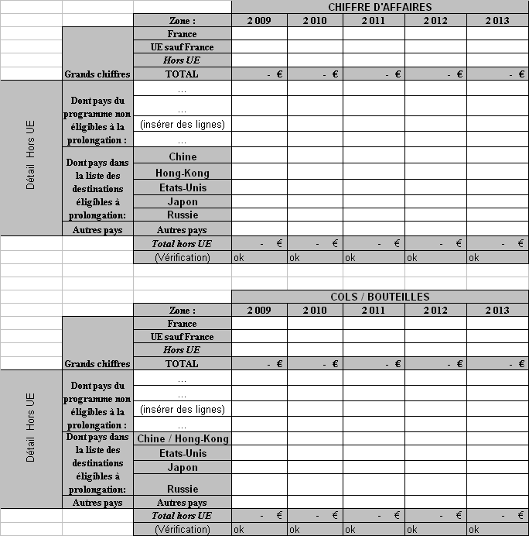

Remarque : Les données peuvent être croisées avec les présentations de justificatifs à FranceAgriMer et faire l’objet de contrôles, à l’étape de validation des demandes, ou ultérieurement en cas d’accord et de signature d’une convention avec FranceAgriMer.

- Pour chaque pays non concerné par la demande de prolongation , fournir les tableaux suivants, en en respectant le format :
-Tableau Excel « Budget de dépenses »,
- Le cas échéant, ajoutez des lignes d’action pour couvrir l’ensemble de votre palette d’actions.

- Indiquez en commentaire si les valeurs sont consolidées ou prévisionnelles.

Consignes et rappels :
-Vous devrez fournir les tableaux Excel correspondants à FranceAgriMer.
-Principe de prise en charge des dépenses de type 6/ Frais de déplacement et de séjour à l’étranger. La prise en charge des frais est plafonnée (déplacement, hébergement, séjour) : cf. convention ou avenant en cours. Le remboursement des frais de type 6/ est notamment dépendant de la proportion entre ces frais nécessaires aux actions de promotion, et les frais de promotion "pure" (rapport de 30 pour 70). La construction de votre budget et l’ensemble des valeurs indiquées pour les "dépenses éligibles" dans chaque rubrique doivent tenir compte de ces conditions de prise en charge.

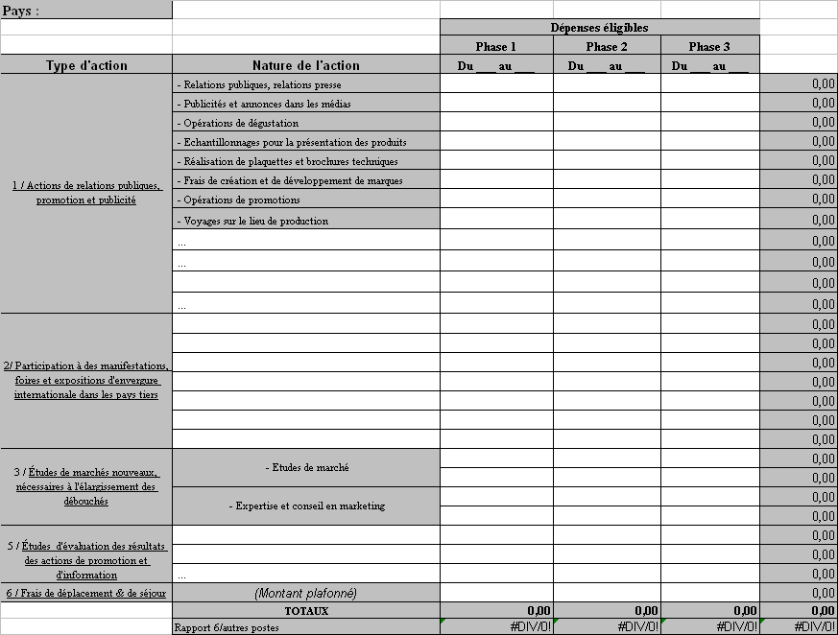

- Pour chaque pays concerné par la demande de prolongation , fournir les tableaux suivants, en en respectant le format :
-Tableau Excel « Budget de dépenses »,
- Le cas échéant, ajoutez des lignes d’action pour couvrir l’ensemble de votre palette d’actions.

- Indiquez en commentaire si les valeurs sont consolidées ou prévisionnelles.

Consignes et rappels :
-Regroupez Chine et Hong-Kong si votre projet écoulé les regroupait. Si votre projet visait des ensembles régionaux plus vastes (exemple : « Amérique du Nord »), il faut isoler les budgets concernant tout pays pour lequel vous demandez une prolongation (dans cet exemple : Canada, Etats-Unis).
-Vous devrez fournir les tableaux Excel correspondants à FranceAgriMer.
-Principe de prise en charge des dépenses de type 6/ Frais de déplacement et de séjour à l’étranger. La prise en charge des frais est plafonnée (déplacement, hébergement, séjour) : cf.convention ou avenant en cours. Le remboursement des frais de type 6/ est notamment dépendant de la proportion entre ces frais nécessaires aux actions de promotion, et les frais de promotion "pure" (rapport de 30 pour 70). La construction de votre budget et l’ensemble des valeurs indiquées pour les "dépenses éligibles" dans chaque rubrique doivent tenir compte de ces conditions de prise en charge.

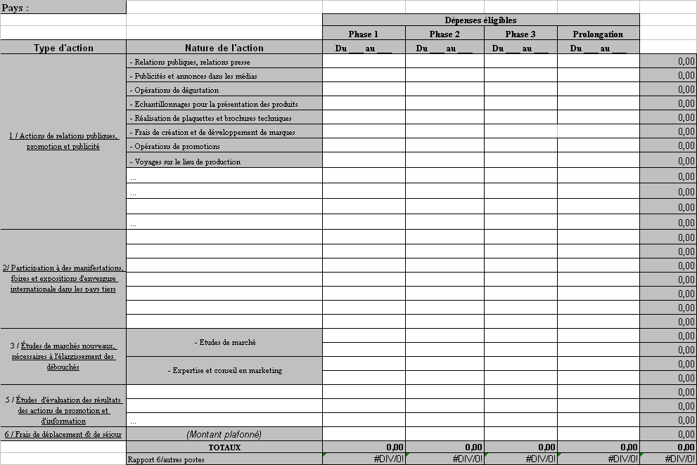

4-1-3. Pour chaque pays, à partir des budgets présentés dans la partie 4-1-2 argumentez votre démarche.

Indiquer :
- Comment avez-vous construit le budget prévisionnel (hypothèses retenues)?
- Présentez le budget d’un point de vue opérationnel (plan de travail…)
- Mentionnez les postes de dépenses appelant une validation par FranceAgriMer car non présentes explicitement dans la liste des dépenses éligibles
- Quelle garantie pouvez-vous apporter sur le réalisme des budgets demandés (capacité à consommer l’enveloppe demandée pour la votre entreprise dans le cadre de la prolongation)?

4-2. Analyse des différentes mécaniques de promotion

Pour chaque pays objet de la demande de prolongation :
- Description
- Acteurs (gestion directe, importateur, agents…)
- Modalités contractuelles
- Suivi mis en place
- Traçabilité et matérialisation des actions
- Indicateurs de réussite

Commentez les points suivants :
- Pour les actions comportant un mécanisme de délégation, des honoraires, notamment les prestations intellectuelles type consulting/études : sélection des partenaires, finalité
- Quelle garantie pouvez-vous apporter que les prix normaux du marché sont respectés ? (comparaisons sur devis, contrats avant la période subventionnée ou sur d’autres pays,…)
- Quelle garantie pouvez-vous apporter quant à l’étanchéité entre la promotion de vos vins éligibles et la promotion de vos autres produits (notamment les vins sans mention de cépage)?

Pour les principaux postes de dépense, remplir à titre indicatif le tableau suivant :
Pays | Fournisseur | Prestation (nature, calendrier) | Montant
… | … | …

4-3 – Evaluation de l’impact de l’aide en 2012

- Commentez vos objectifs commerciaux (en chiffre d’affaires et en cols) pour 2012 et 2013.
- Quels indicateurs de réussite spécifiques avez-vous/pouvez-vous mettre en place ?
- Comment votre entreprise envisage-t-elle maintenir les positions renforcées grâce au programme de promotion, à l’issue de l’année 2012 (fin de la période de soutien) ?

